1. Junginys, kurio formulė:
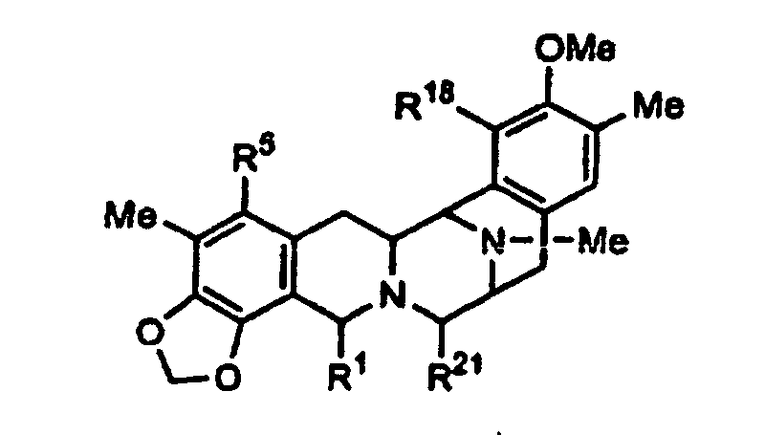
kurioje:
R¹ yra –CH₂-N(Rª)₂ arba –CH₂-ORª, kur Rª yra H; alkil-CO-; halogenalkil—CO-; cikloalkilalkil-CO-; halogenalkil-O-CO-; arilalkil-CO-; arilalkenil-CO-; heteroaril-CO-; alkenil-CO-; alkenil; aminorūgšties acilas; arba blokuojančioji grupė;
R⁵ yra –OR’’, kur R” yra H; alkil-CO-; cikloalkil-CO-; halogenalkil—CO- arba blokuojančioji grupė; R¹⁸ yra -OR, kur R yra H, alkil-CO-; cikloalkilalkil-CO- arba blokuojančioji grupė;
R²¹ yra –OH.

2. Junginys pagal 1 punktą, kuris turi formulę:
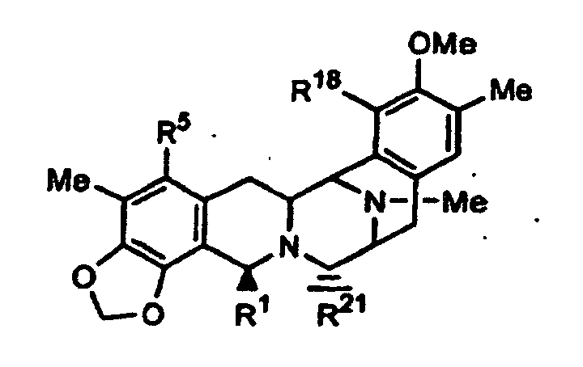
kurioje R¹, R⁵, R¹⁸ ir R²¹ yra kaip nurodyti.

3. Junginys pagal 1 arba 2 punktą, kur R¹ yra –CH₂-NHRª.

4. Junginys pagal bet kurį iš 1-3 punktų, kur Rª yra –aa-R^{b}, kur aa yra aminorūgšties acilas ir R^{b} yra kaip nurodyta dėl Rª.

5. Junginys pagal 4 punktą, kur aminorūgšties acilas dar pakeistas viena arba daugiau Rª grupių.

6. Junginys pagal bet kurį iš 1-5 punktų, kur R¹ yra ––CH₂-NH-aa-R^{b}, kur aa yra aminorūgštis ir R^{b} yra vandenilis; blokuojančioji grupė; arilalkenil-CO-; halogenalkil-O-CO-; alkil-CO-; arilalkil-CO-; aminorūgšties acilas.

7. Junginys pagal 6 punktą, kur R¹ yra ––CH₂-NH-aa-R^{b}, kur aa yra alaninas ir R^{b} yra vandenilis, Boc, PhNHCS-, CF₃CO-, PhNAcCS-, trifluorcinamoilas, cinamoilas, C₃F₇CO-, butirilas, 3-chlorpropionoilas, hidrocinamoilas, heksanoilas, fenilacetilas, Cbz-val arba acetilas; ––CH₂-aa-R^{b}, kur aa yra valinas ir R^{b} yra Cbz arba Boc; ––CH₂-aa-R^{b}, kur aa yra fenilalaninas ir R^{b} yra Boc; ––CH₂-aa-R^{b}, kur aa yra prolinas ir R^{b} yra Boc; –CH₂-aa-R^{b}, kur aa argininas ir R^{b} yra Boc; arba –CH₂-aa-R^{b}, kur aa yra triptofanas ir R^{b} yra Boc.

8. Junginys pagal bet kurį iš 1-5 punktų, kur R¹ yra ––CH₂-NRª-aa-R^{b}, kur aa yra aminorūgštis ir Rª yra alkil-CO- ir R^{b} yra halogenalkil-CO-.

9. Junginys pagal 8 punktą, kur R¹ yra ––CH₂-NRª-aa-R^{b}, kur aa yra acetilalaninas, Rª yra acetilas arba butirilas, ir R^{b} yra CF₃-CO-.

10. Junginys pagal bet kurį iš 1-5 punktų, kur R¹ yra ––CH₂-NHRª, kur Rª yra vandenilis; blokuojančioji grupė; alkil-CO-; alkenil-CO-; arilalkenil-CO-; arilalkil-CO-; heteroaril-CO-; cikloalkilalkil-CO-; arba alkenilas.

11. Junginys pagal 10 punktą, kur R¹ yra ––CH₂-NHRª, kur Rª yra vandenilis, Troc, acetilas; izovaleroilas, dekanoilas, cinamoilas, hidrociamoilas, fenilacetilas, propionilas, miristoilas, stearoilas, heksanoiloas krotonilas, chlornikotinoilas, cikloheksilacetilas, cikloheksilpropionilas arba alilas.

12. Junginys pagal bet kurį iš 1-5 punktų, kur R¹ yra ––CH₂-ORª, kur Rª yra vandenilis; blokuotas cisteinas; cisteino darinys, kurio formulė Prot^{SH}-S-CH₂-C(NHProt^{NH})-CO-, kur Prot^{SH} ir Prot^{NH} yra tiolio ir amino blokuojančiosios grupės; blokuojančioji grupė; alkil-CO-; arilalkil-CO-; arilalkenil-CO-; cisteino darinys, kurio formulė Prot^{SH}-S-CH₂-C(=NOProt^{OH})-CO-, kur Prot^{SH} ir Prot^{OH} yra tiolio ir hidroksilo blokuojančiosios grupės; arba cisteino darinys, kurio formulė Prot^{SH}-S-CH=C(-OProt^{OH})-CO-, kur Prot^{SH} ir Prot^{OH} yra tiolio ir hidroksilo blokuojančiosios grupės.

13. Junginys pagal 12 punktą, kur R¹ yra ––CH₂-ORª, kur Rª yra vandenilis; S-Fm-O-TBDMS-cisteinas; cisteino darinys, kurio formulė Prot^{SH}-S-CH₂-C(NHProt^{NH})-CO-, kur Prot^{SH} yra Fm ir Prot^{NH} yra Troc; TB-DPS; butirilas; trifluormetilcinamoilas; cinamoilas; hidrocinamoilas; cisteino darinys, kurio formulė Prot^{SH}-S-CH₂-C(=NOProt^{OH})-CO-, kur Prot^{SH} yra Fm ir Prot^{OH} yra metoksi-grupė; arba cisteino darinys, kurio formulė Prot^{SH}-S-CH=C(-OProt^{OH})-CO-, kur Prot^{SH} yra Fm ir Prot^{OH} yra MOM.

14. Junginys pagal bet kurį iš 1-13 punktų, kur R⁵ yra –OR”, kur R” yra H; alkil-CO-, kur “alk” turi nelyginį anglies atomų skaičių, ω-cikloheksilalkil-CO-; arba blokuojančioji grupė.

15. Junginys pagal 14 punktą, kur R⁵ yra –OCOCH₃.

16. Junginys pagal bet kurį iš 1-15 punktų, kur R¹⁸ yra –OR, kur R yra H, alkil-CO-; arba blokuojančioji grupė.

17. Junginys pagal 16 punktą, kur R¹⁸ yra –OH.

18. Junginys su tokiomis bendrosiomis I, II arba III struktūromis
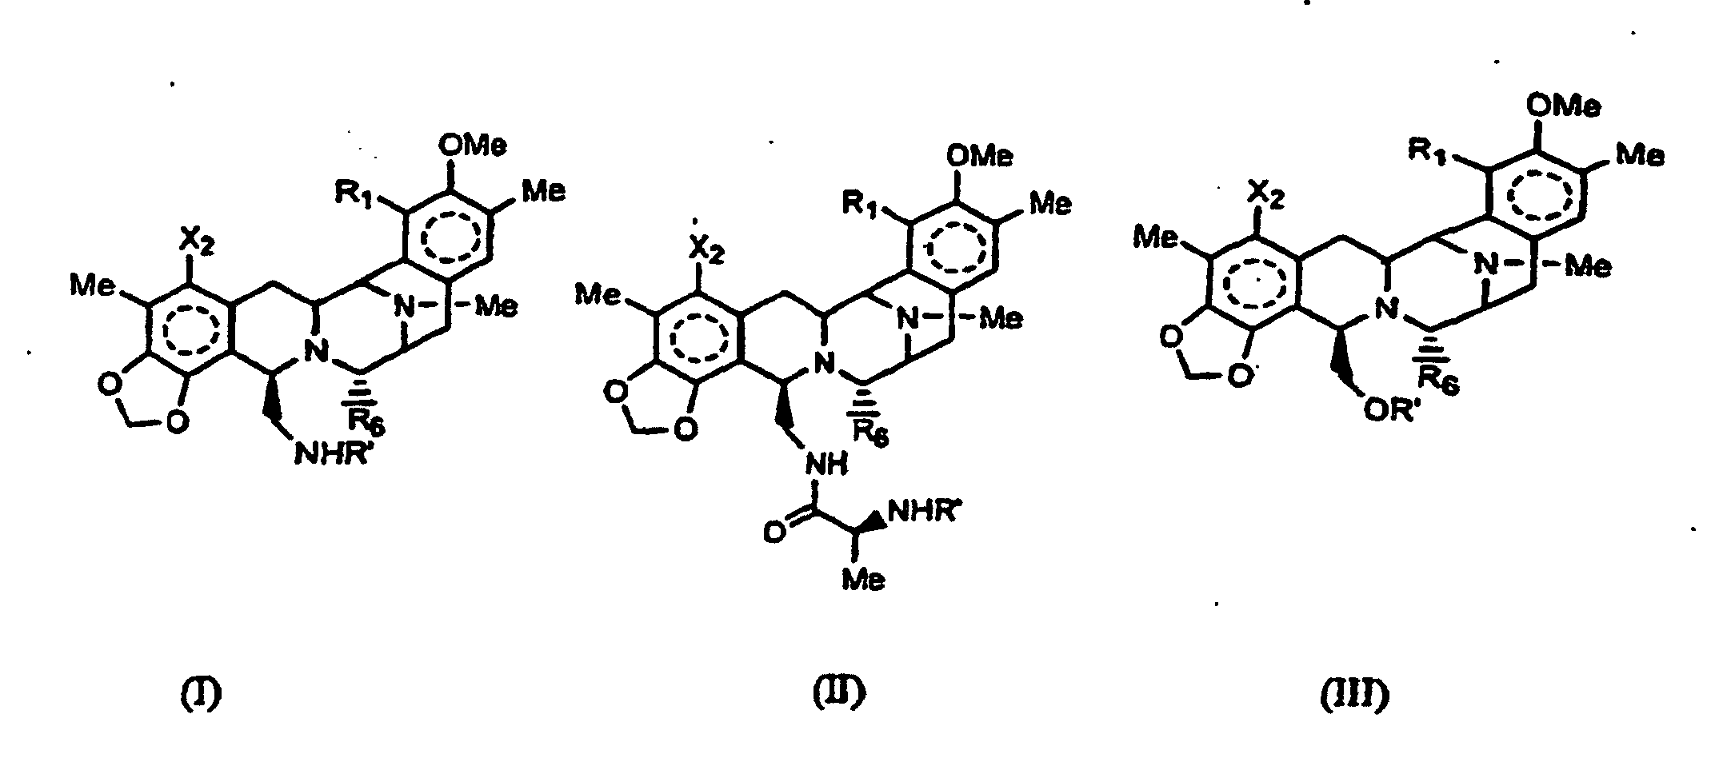
kuriose R’, X₂, R₁ ir R₆ kiekvienas nepriklausomai yra parinktas iš grupės, nurodytos žemiau:
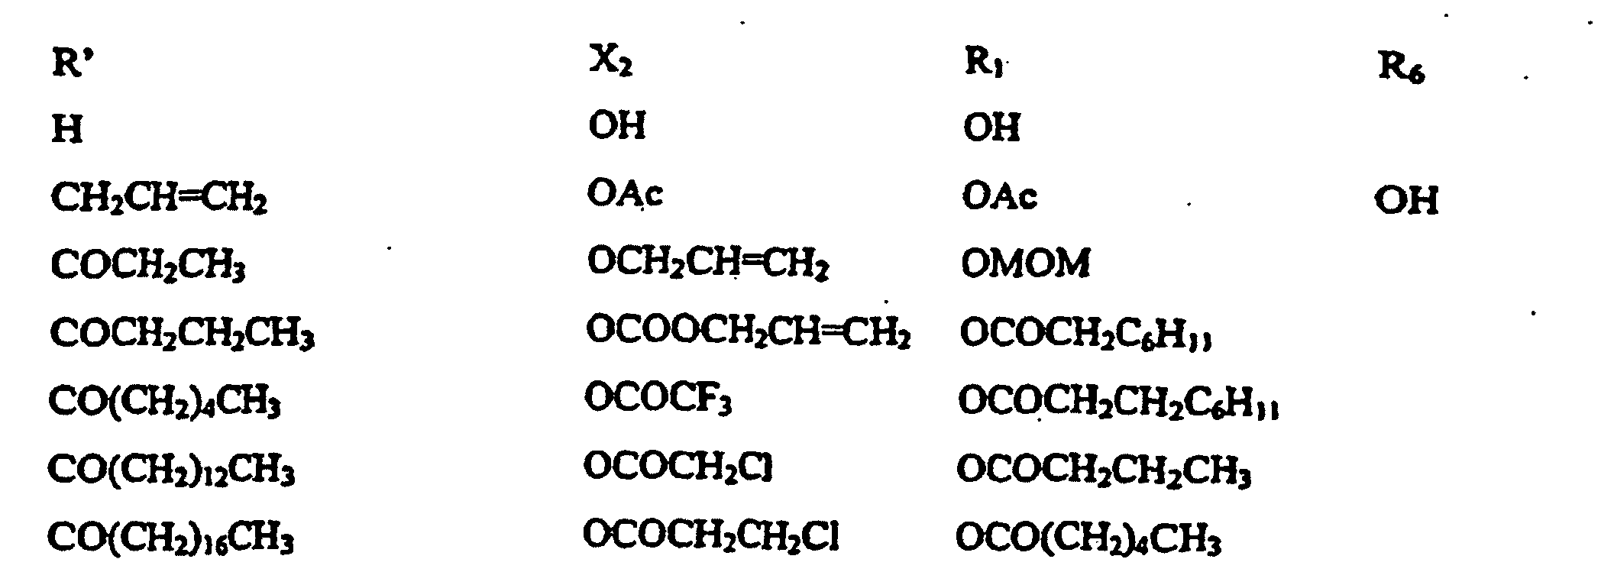
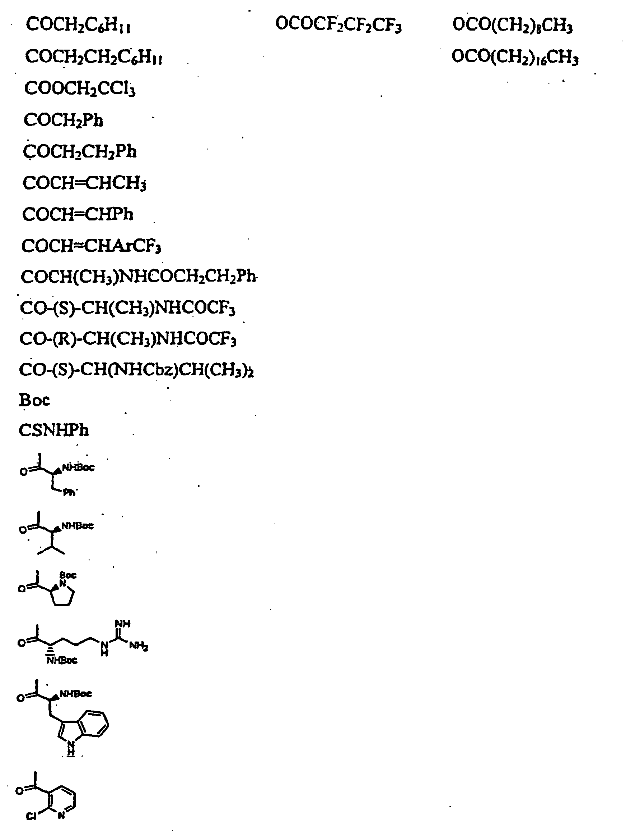

19. Junginys pagal 1 punktą, kurio formulė:
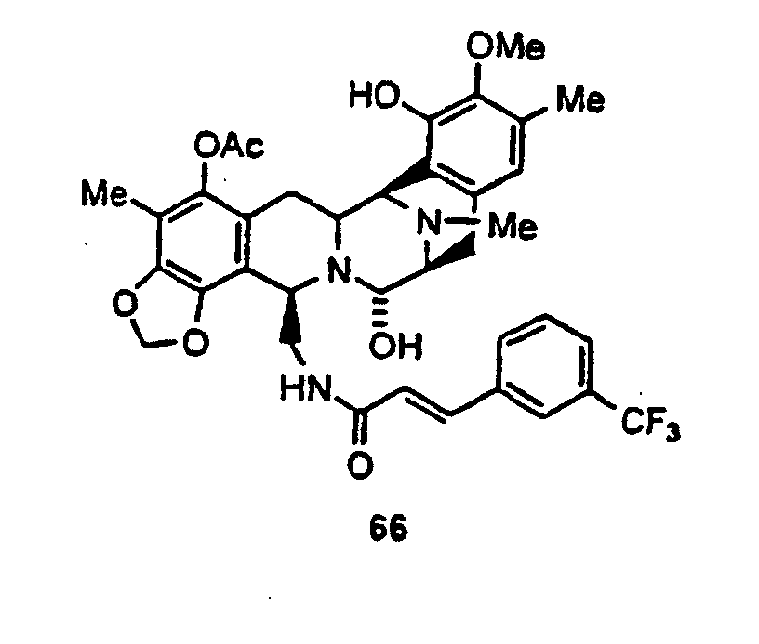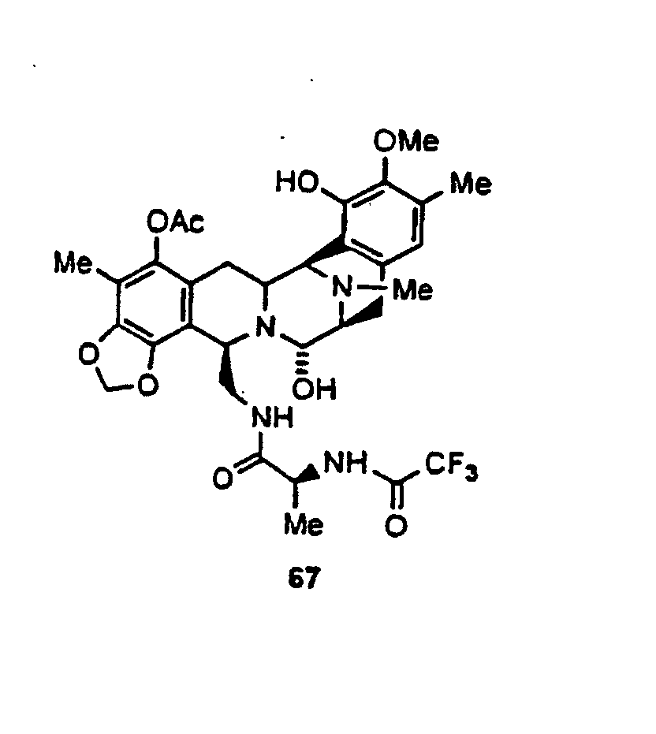
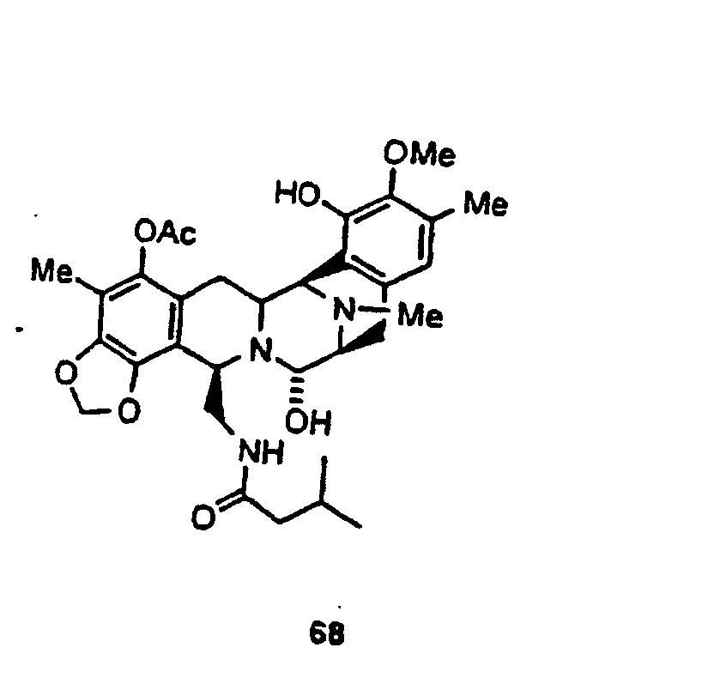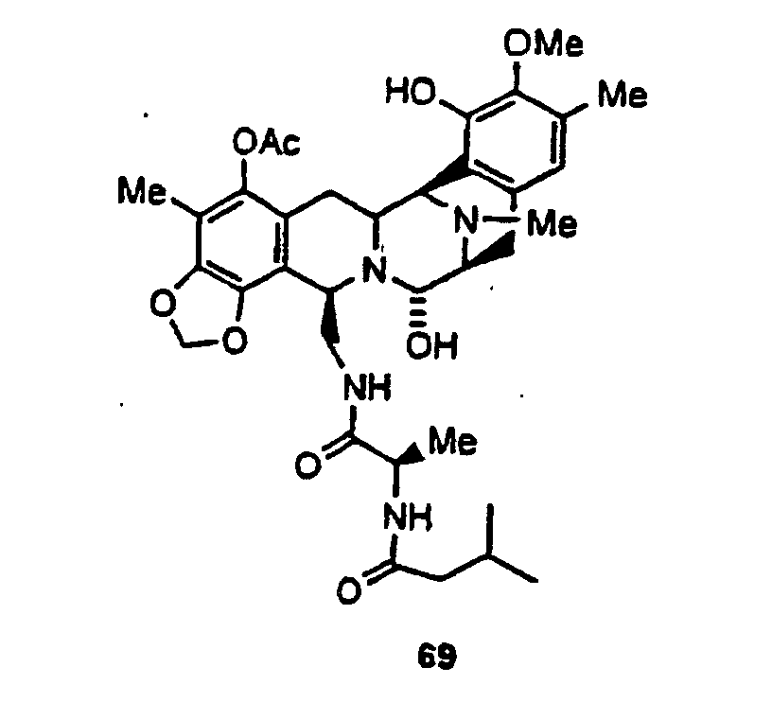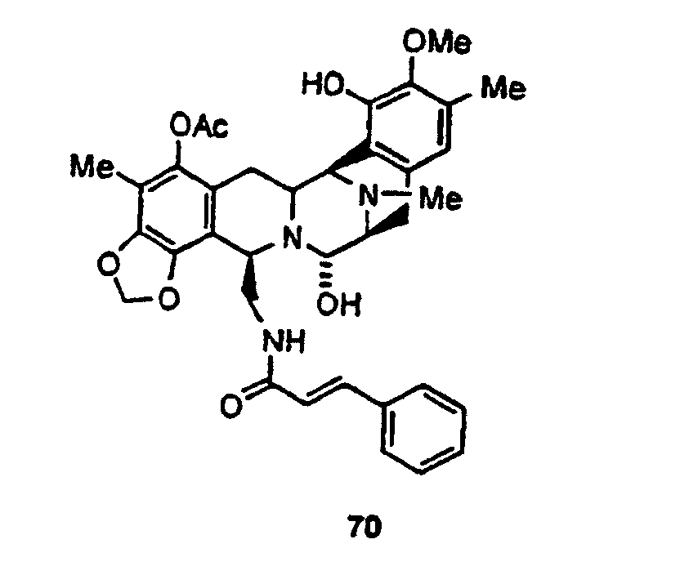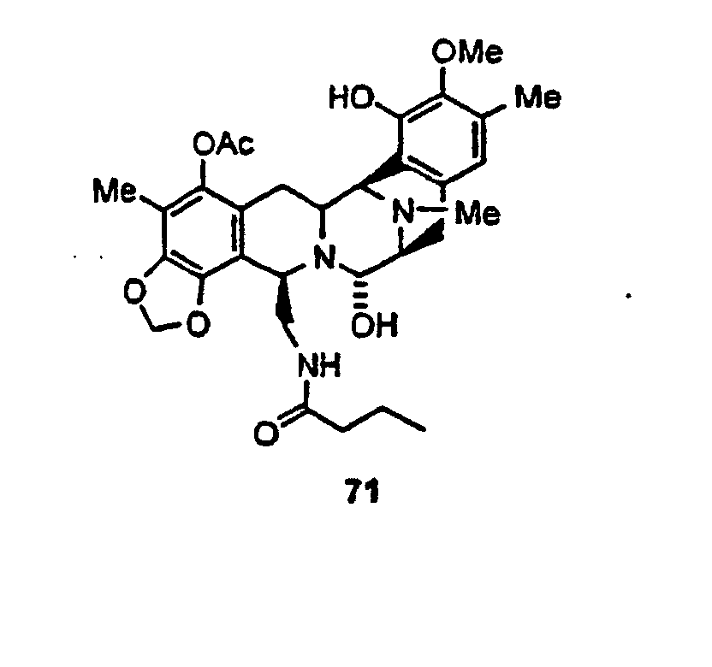
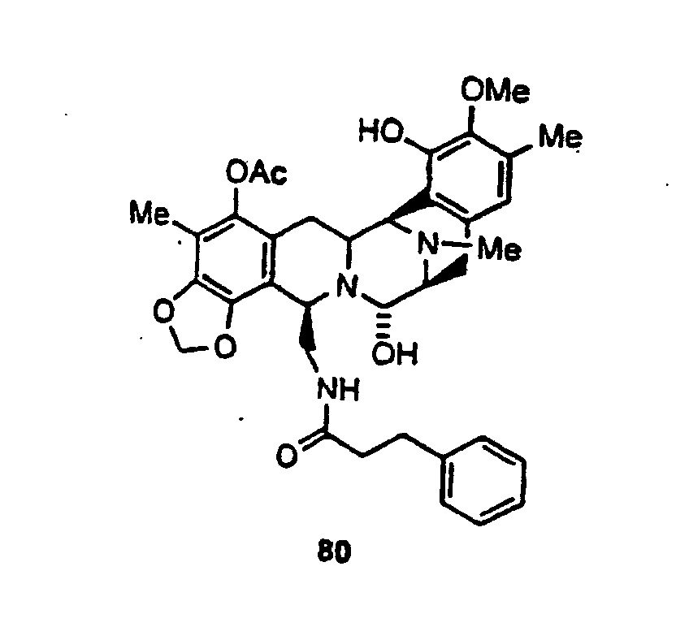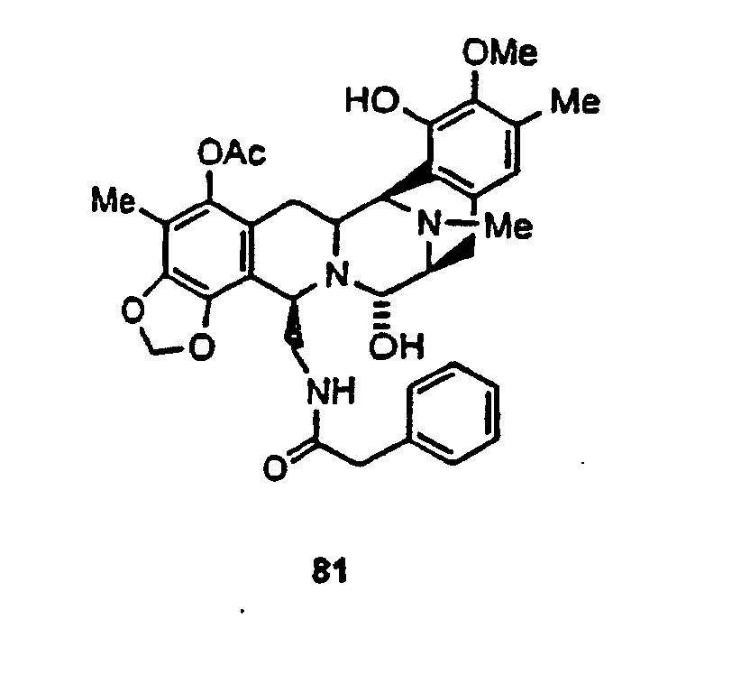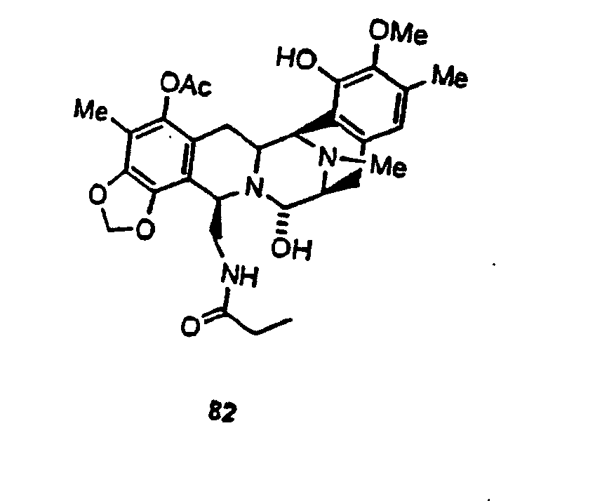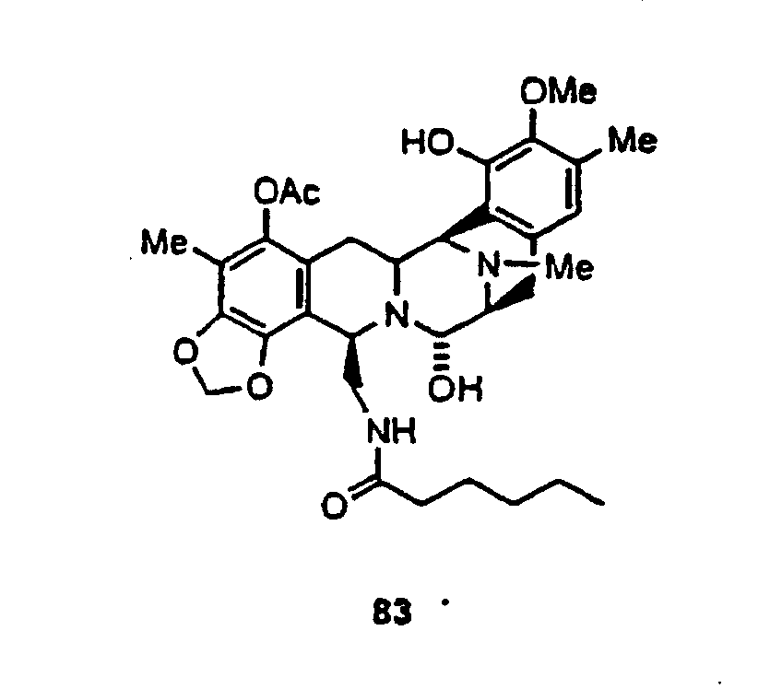
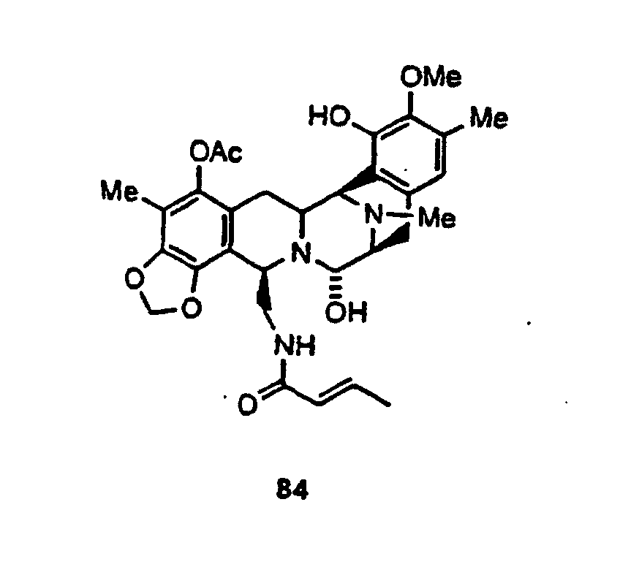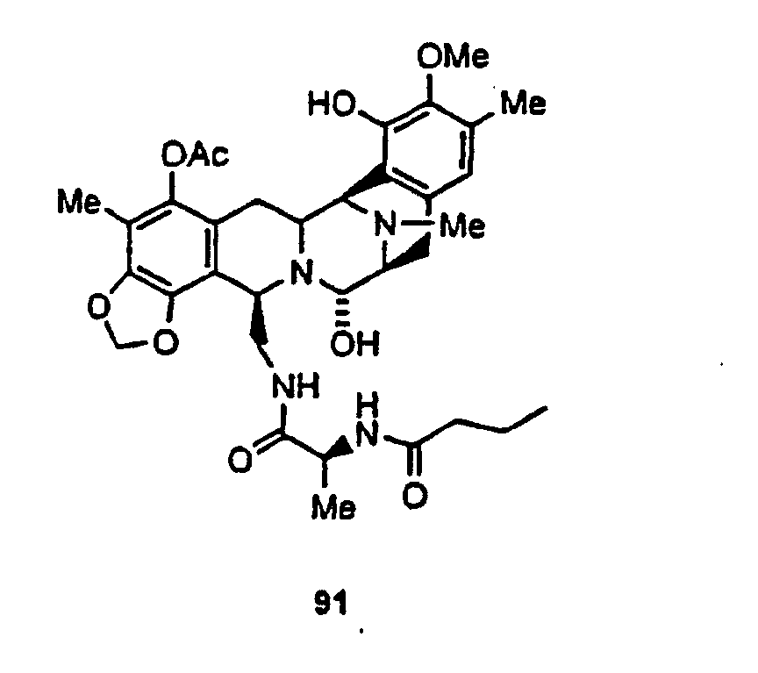
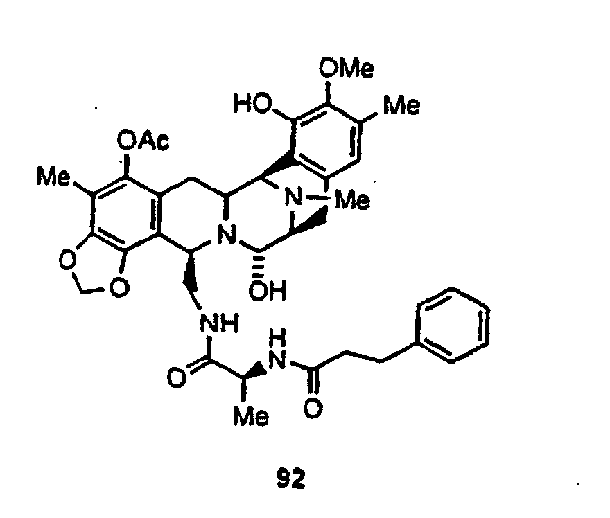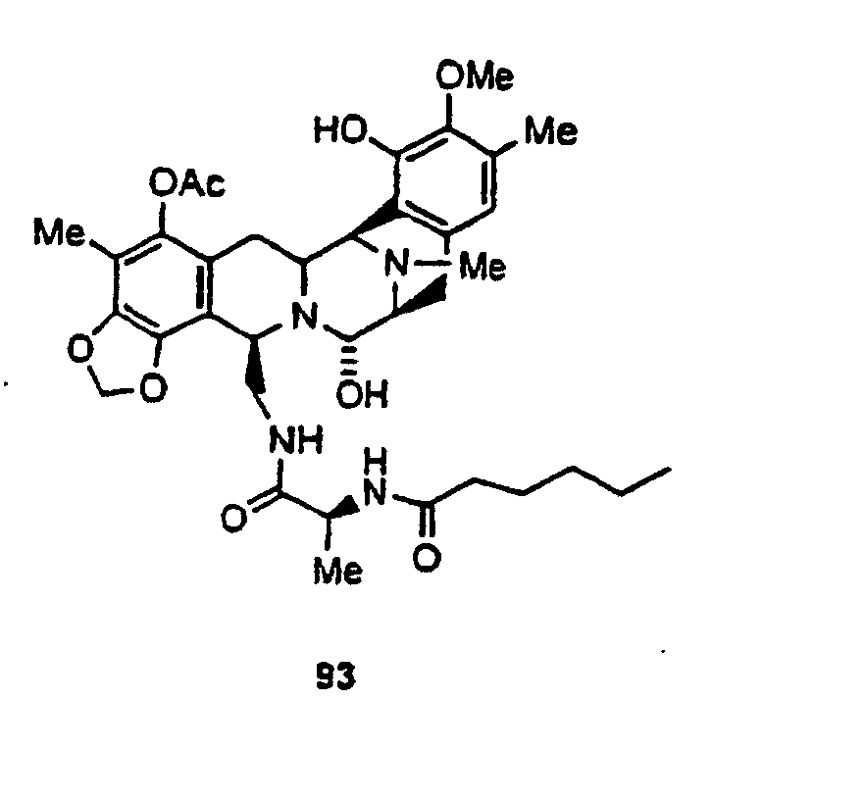
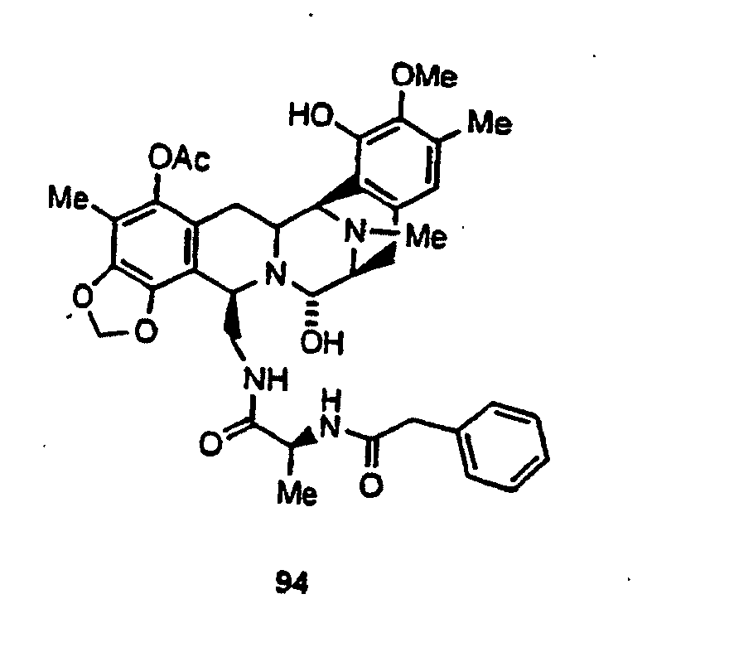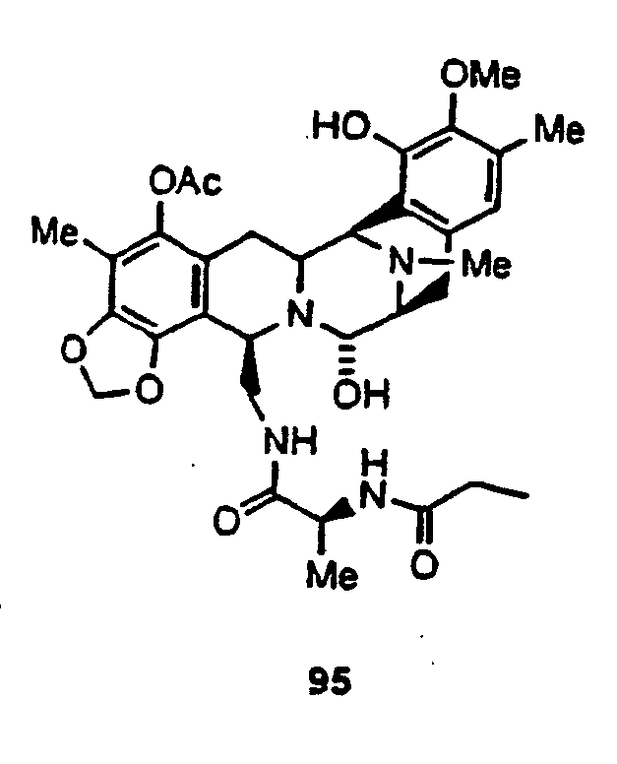
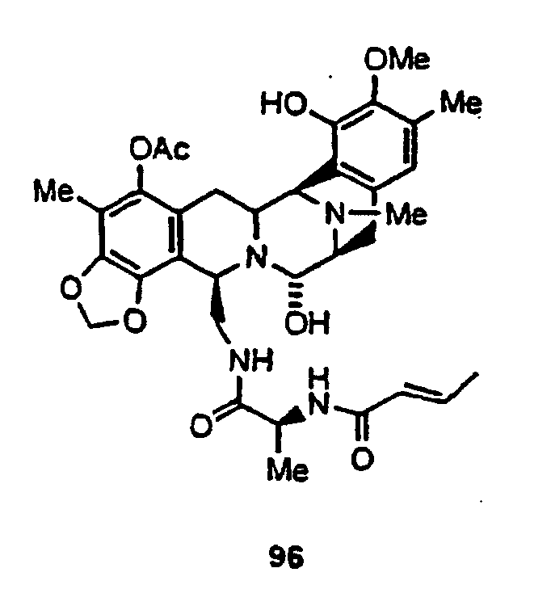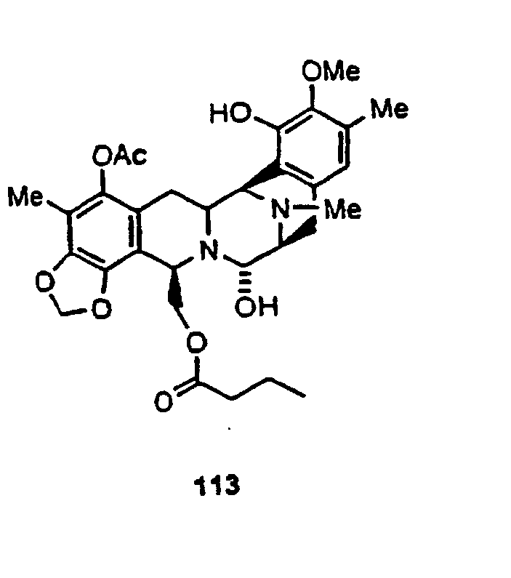
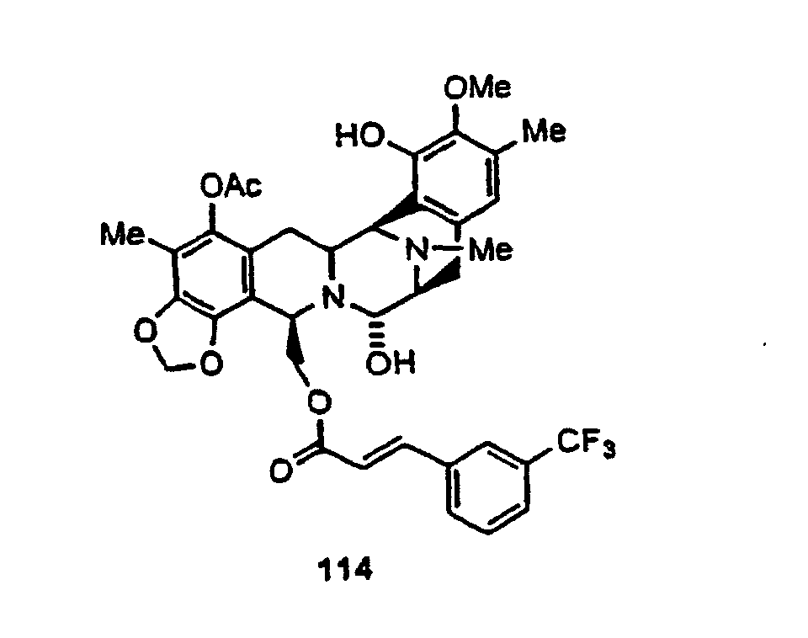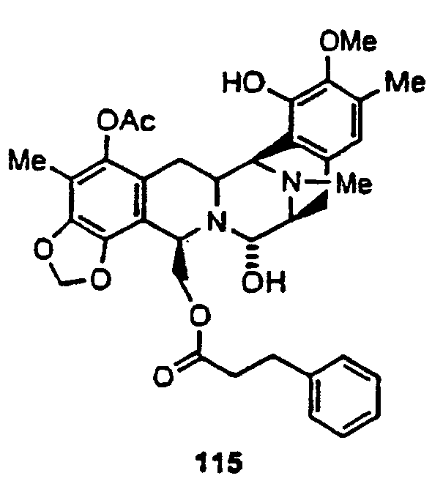
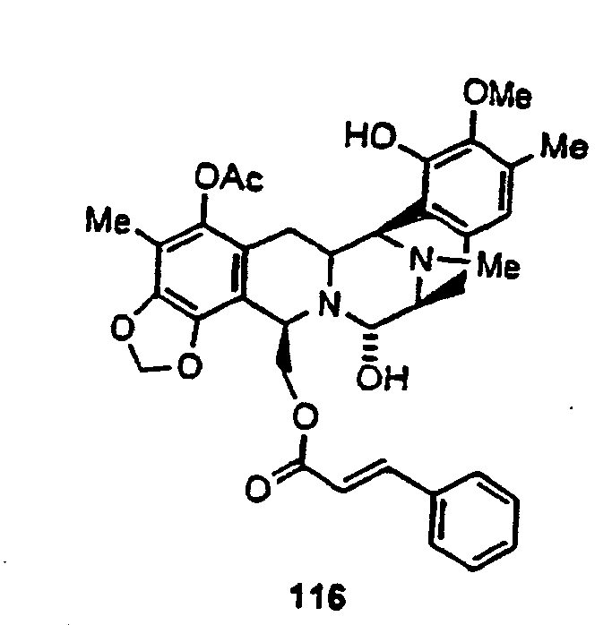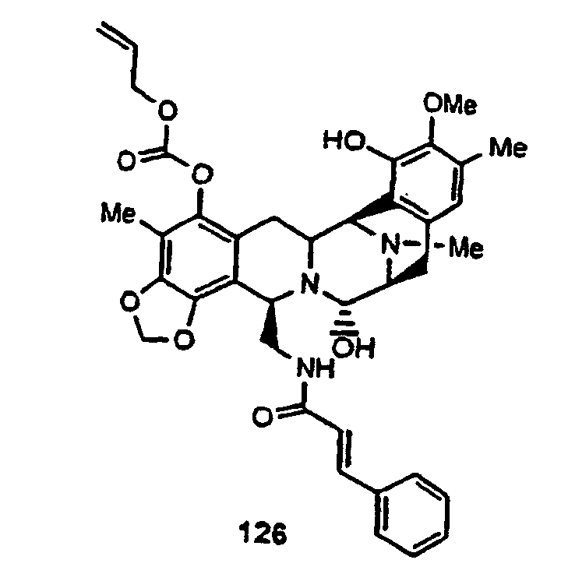
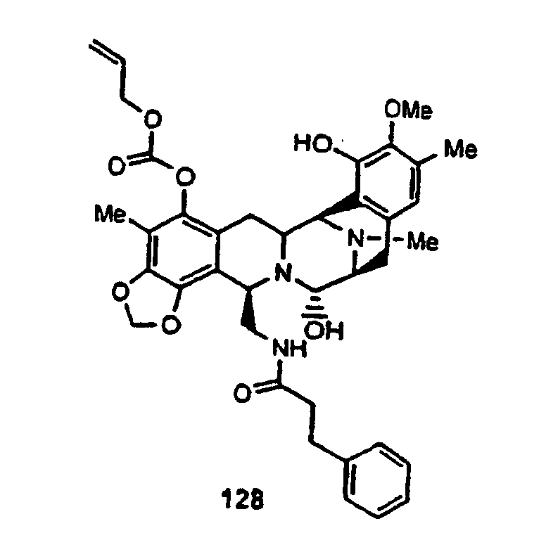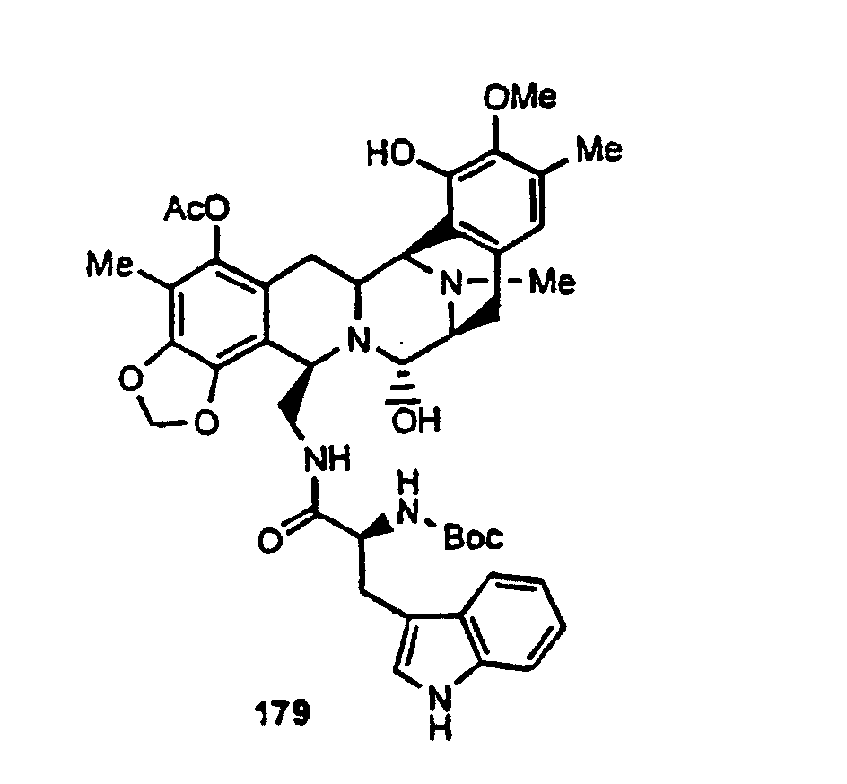
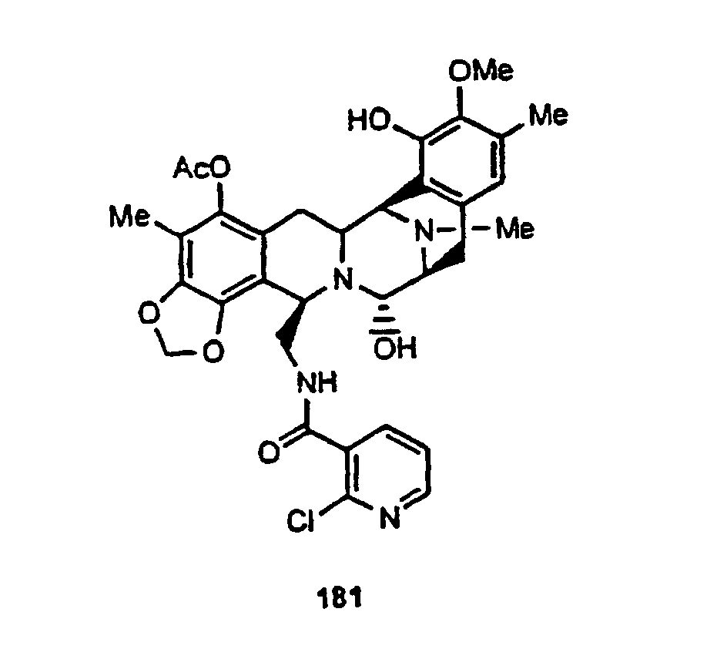

20. Junginys, kurio formulė (66):
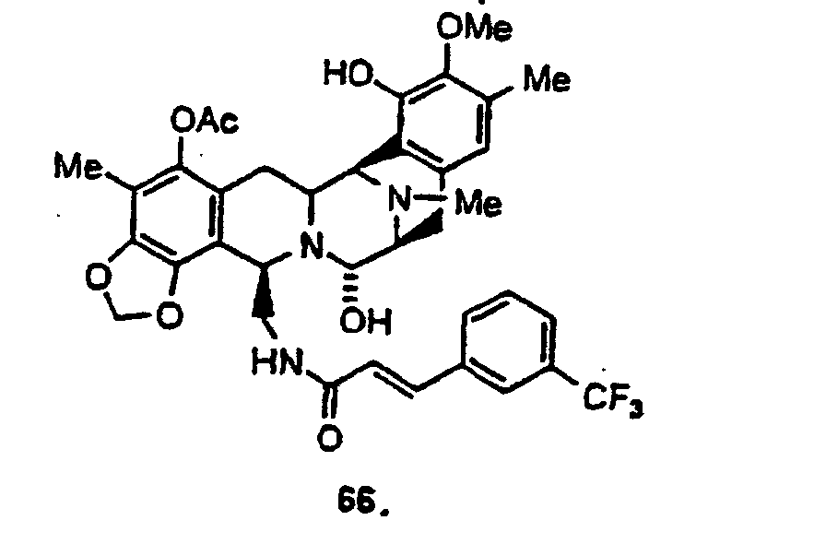

21. Junginys, kurio formulė (116):
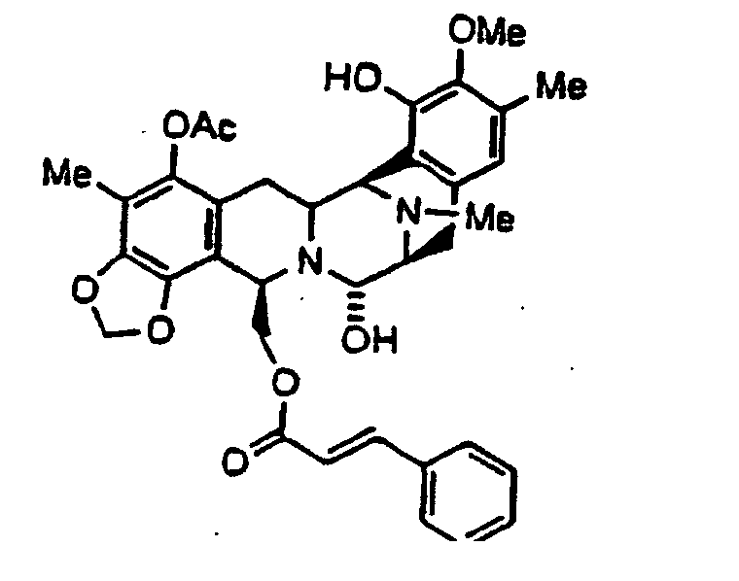

22. Farmacinė kompozicija, apimanti junginį pagal bet kurį iš prieš tai einančių punktų, kartu su farmaciniu požiūriu priimtinu nešikliu.

23. Junginio pagal bet kurį iš 1-19 punktų panaudojimas gamyboje farmacinės kompozicijos, skirtos navikų gydymui.

